Проектировщик
«умного дома»
– это специалист занимающийся разработкой умного дома для комфортного проживания в нем (специальных планов и схем, установкой и настройкой интеллектуальных систем управления домом)

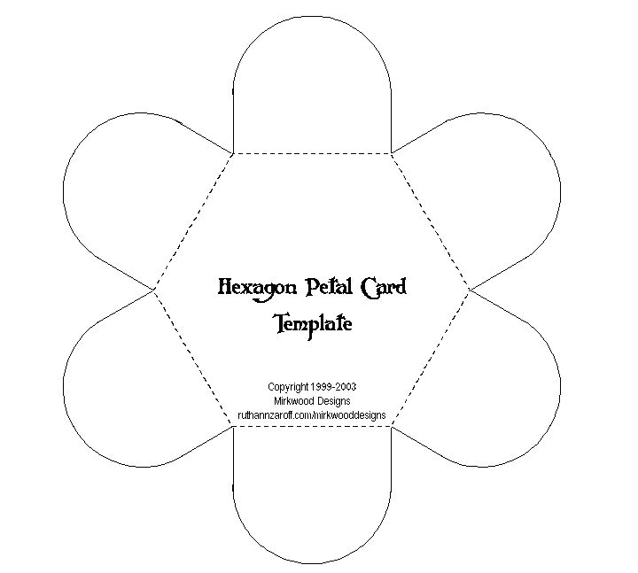
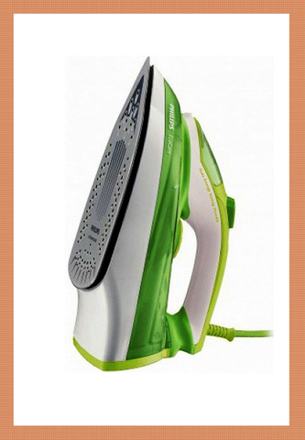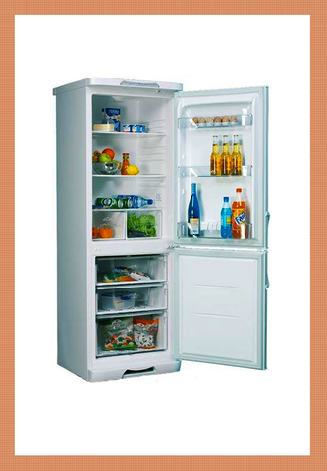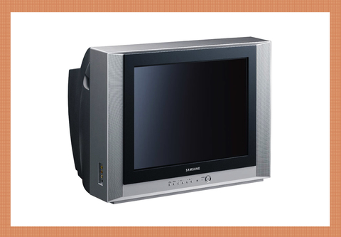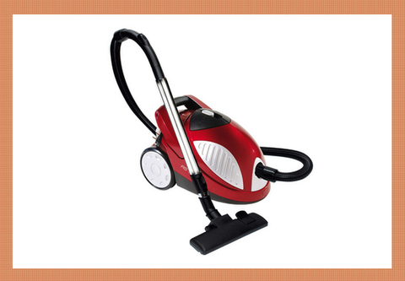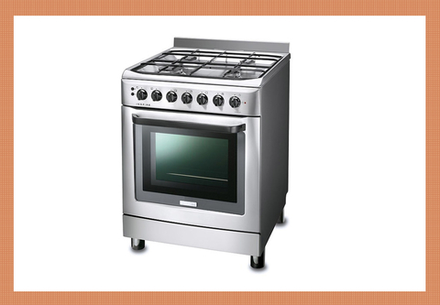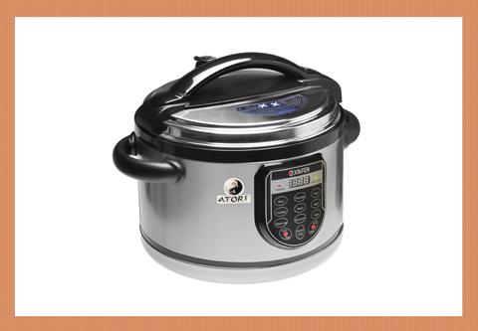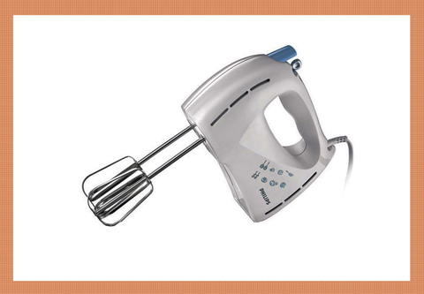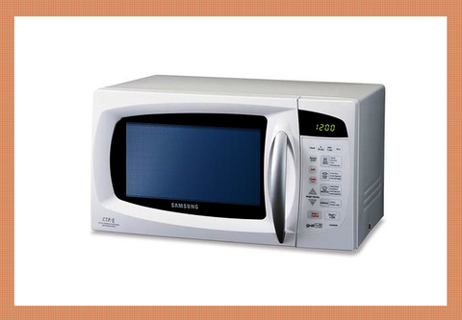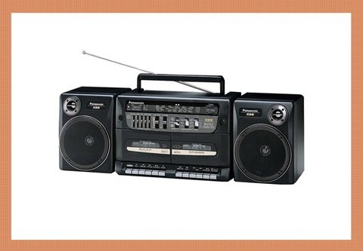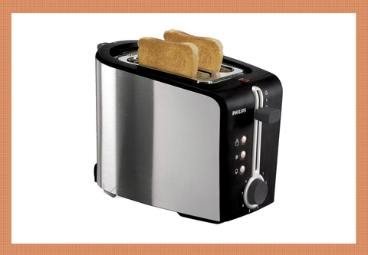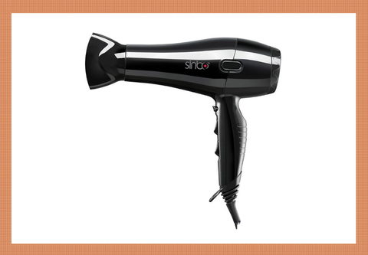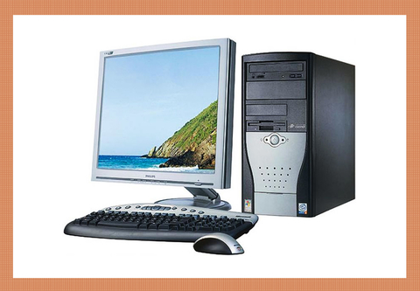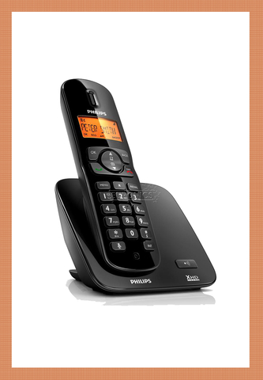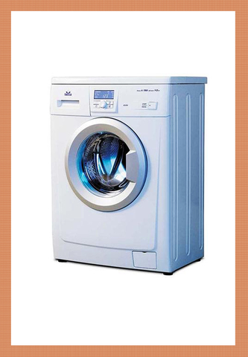
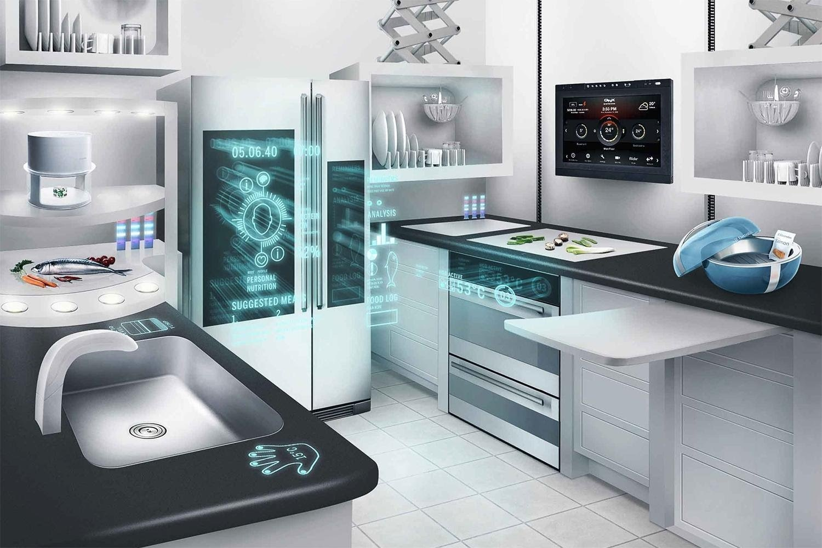 | Хлеб режет (что?) -хлеборезка  яйца режет (что?) - яйцерезка  кофе мелет (что?) - кофемолка  сок выжимает (что? - соковыжималка  сыр режет (что?) - сырорезка  кофе варит (что?) - кофеварка  овощи режет (что?) - овощерезка  мясо рубит (что?) - мясорубка  на пару варит (что?) - пароварка  сок варит (что?) - соковарка

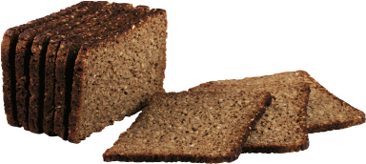
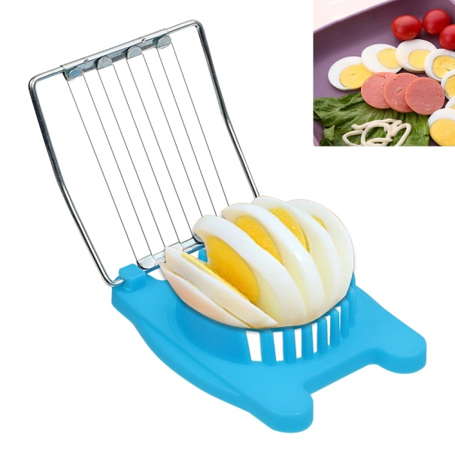
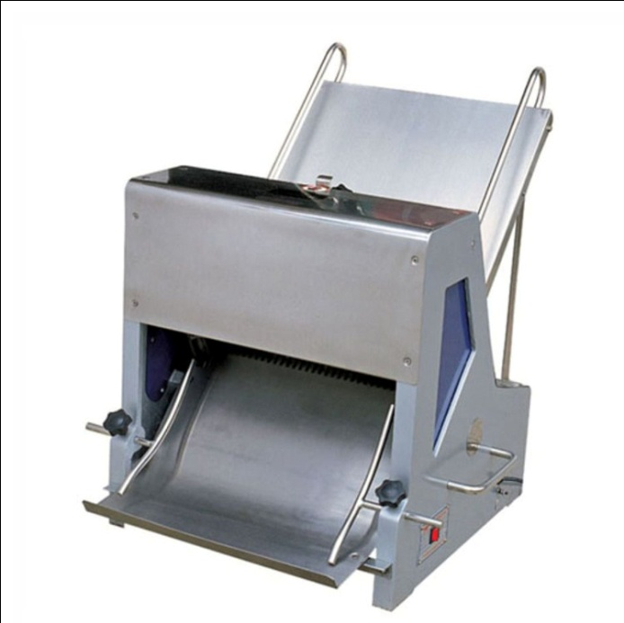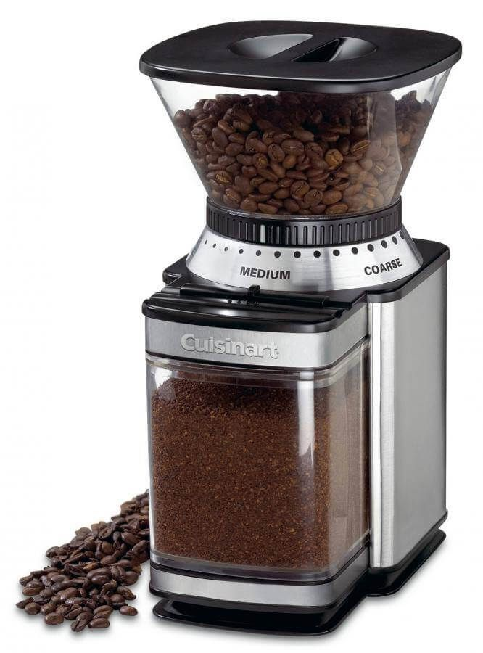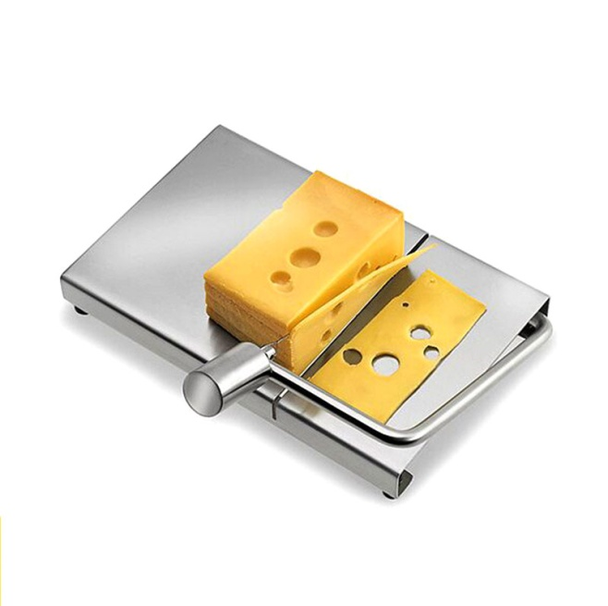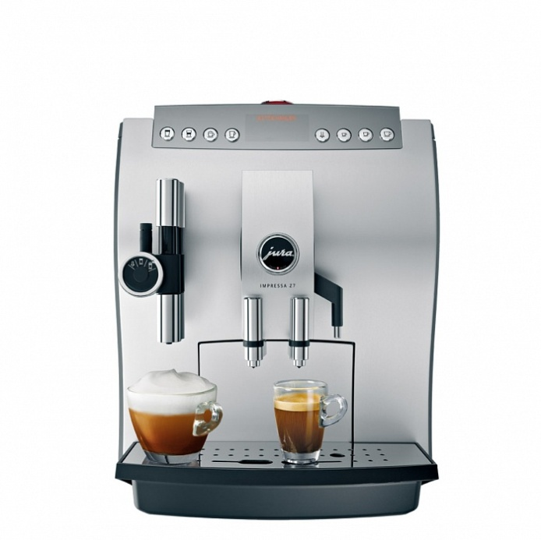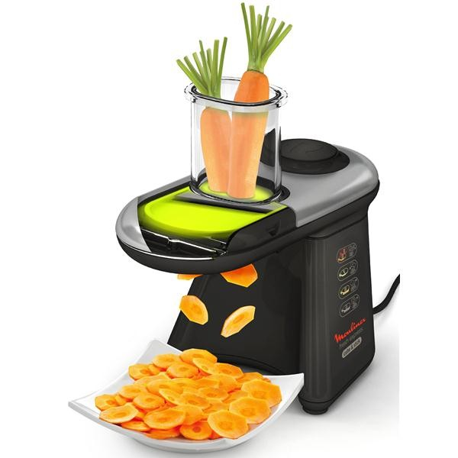
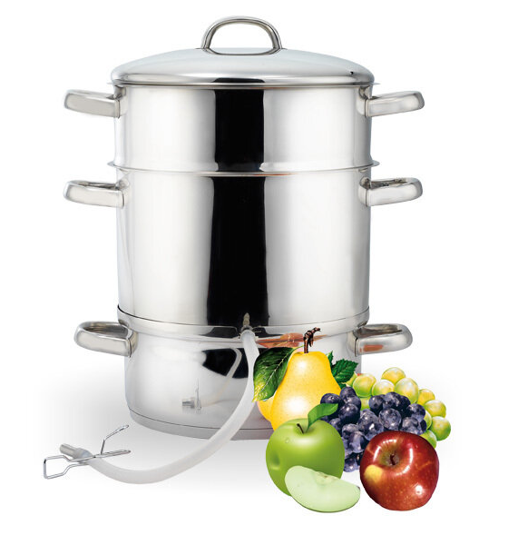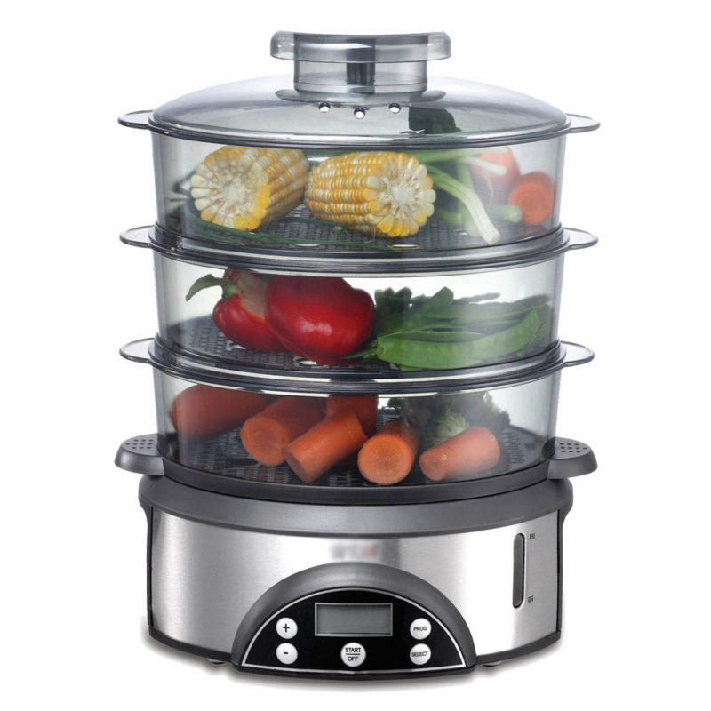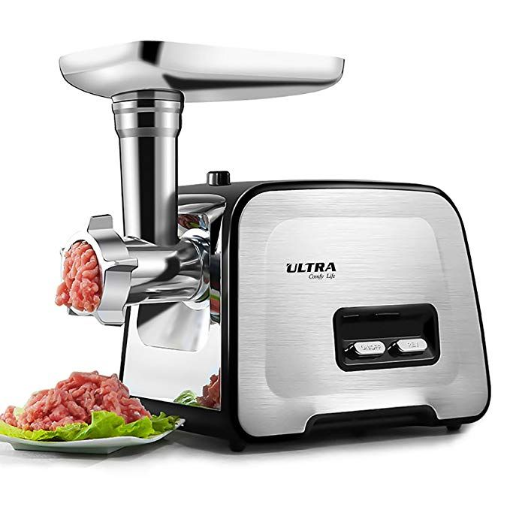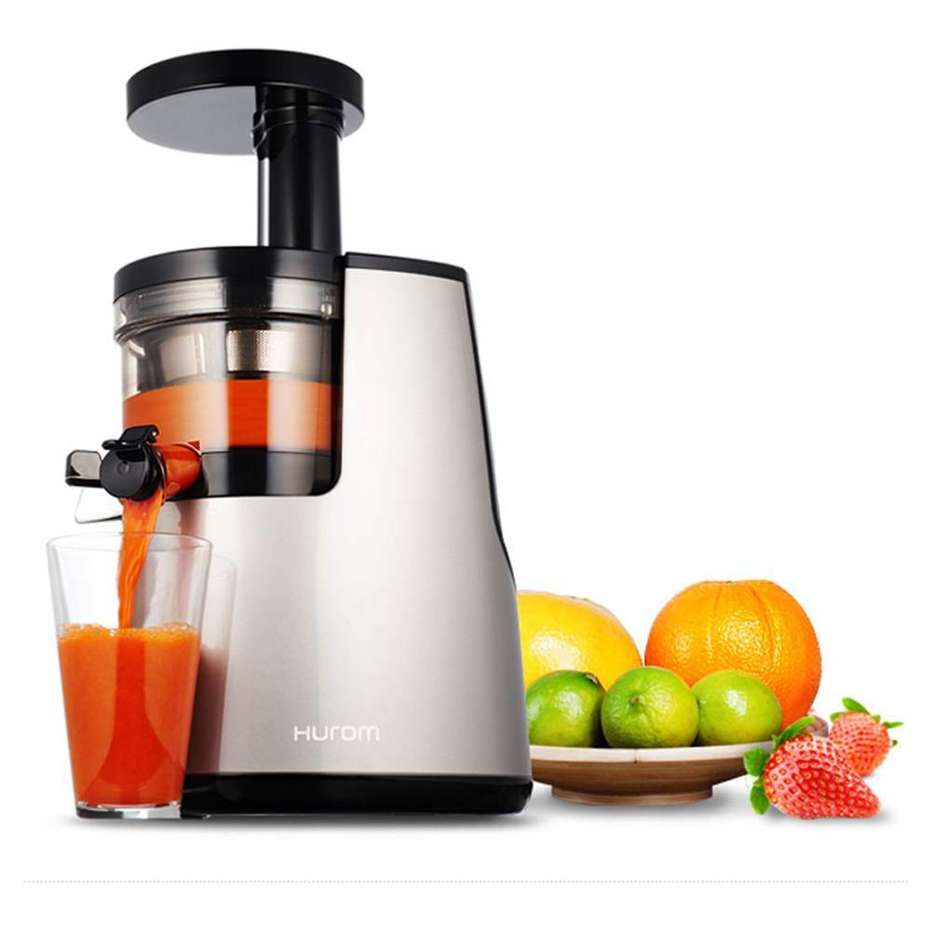
система управления домом: управляющее устройство.
- Система освещения.
-все типы освещения в помещении и снаружи (ландшафтного света)
-Яркость света, режимы яркость и цвет голосовое управление
выключатель света датчиков движения освещение в любой точке дома и на улице
- Система безопасности.
пожарной сигнализации
защиты от взлома
кнопки оповещения защита от затопления
видеонаблюдение
открывания дверей - распознание лица открывания дверей - карточка открывания дверей - палец ворота для машин датчик задымления
- система мультимедийная
-Мультирум в умном доме - это не просто приятный акустический фон,
через него система общается с Вами:
- голосом предупреждает об открытых окнах и
- голосом предупреждает об открытых дверях
- сообщает о протечке воды
- сообщает о пожаре
- рассказывает о погоде
- помогает учить иностранный язык
- свой календарь - напомнит вам о предстоящих делах, о дне рождении друга
- прозвенит звонок домофона, сообщив о приходе гостей
- отпугнет воров имитацией лая собаки или присутствия хозяев
- управлять будильником
- получать автоматические оповещения о звонках по телефону или домофону о срабатывании датчиков.
- управлению домашним кинотеатром
- спутниковое телевидение
- Система комфорта
- - отопление обогрев помещения
- - вентиляция Воздухоочиститель - увлажнитель
- - кондиционирование
- - водоснабжение
- - энергосбережение
- Моторизированные шторы с голосовым управлением
- - система связи (телефония и Интернет)
- - Система орошения территории
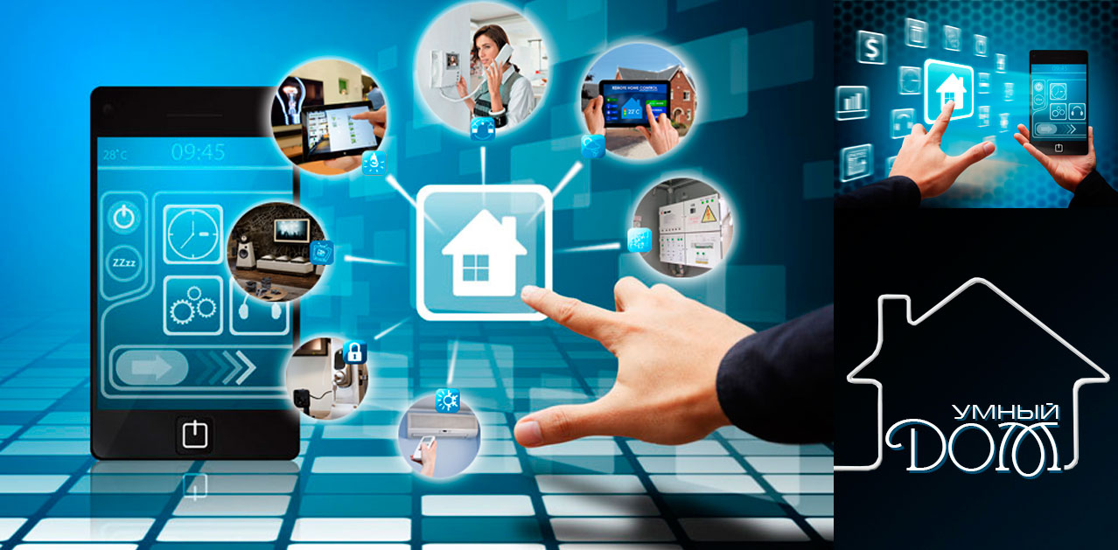
управляющее устройство

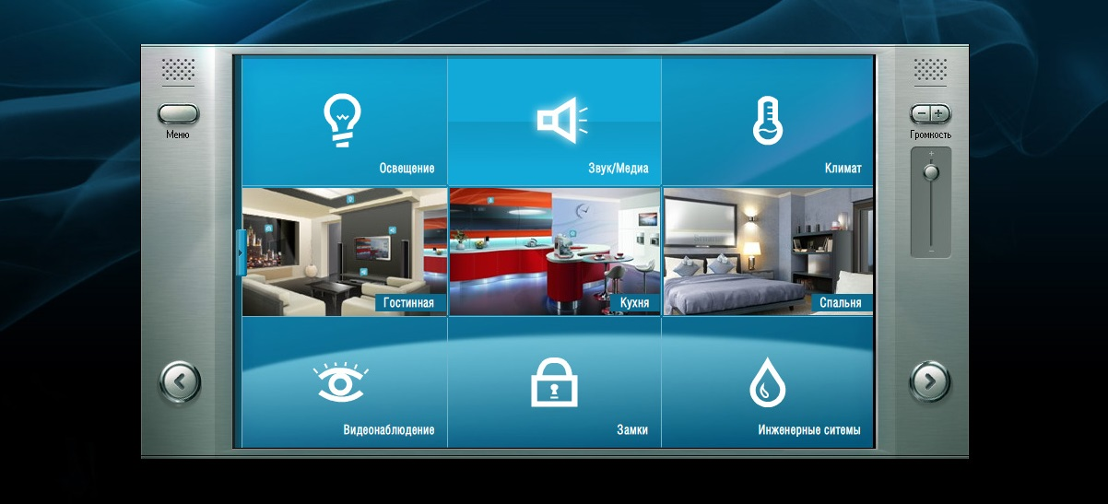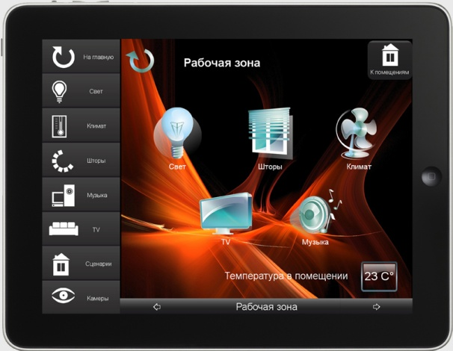
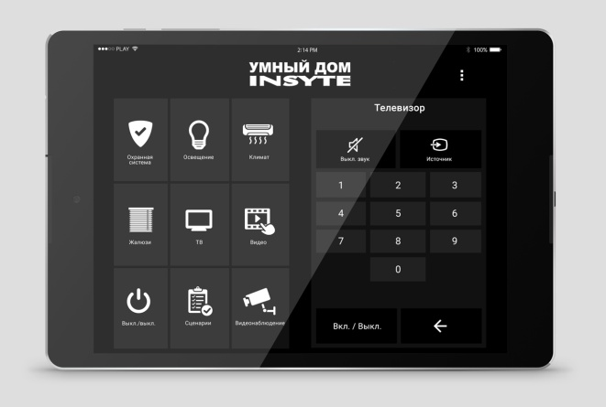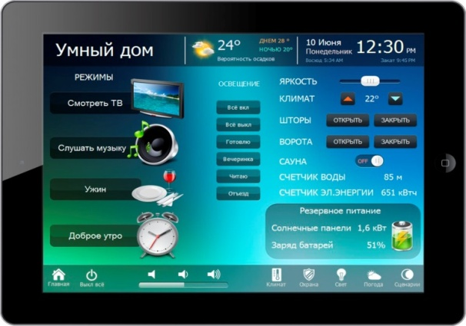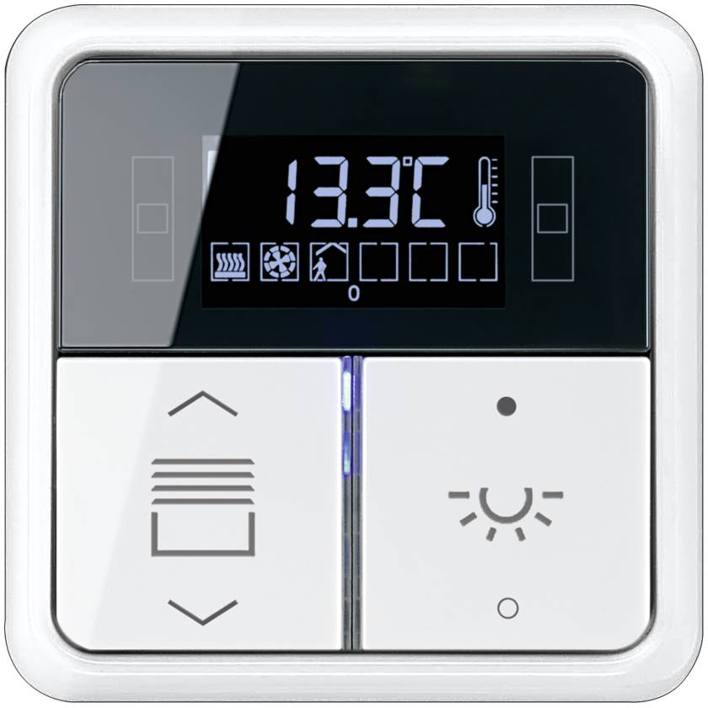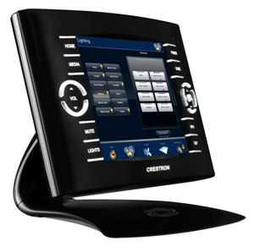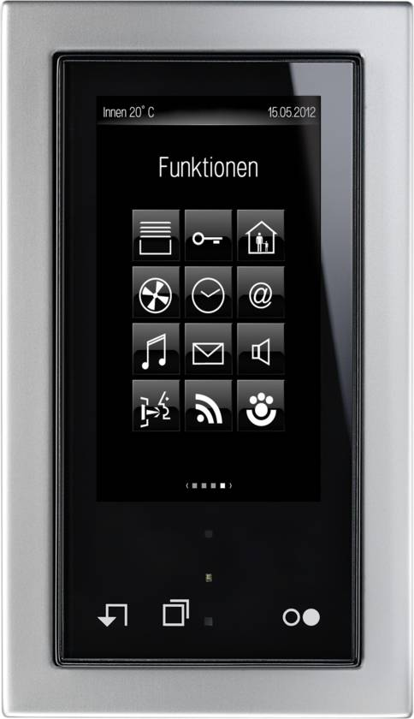
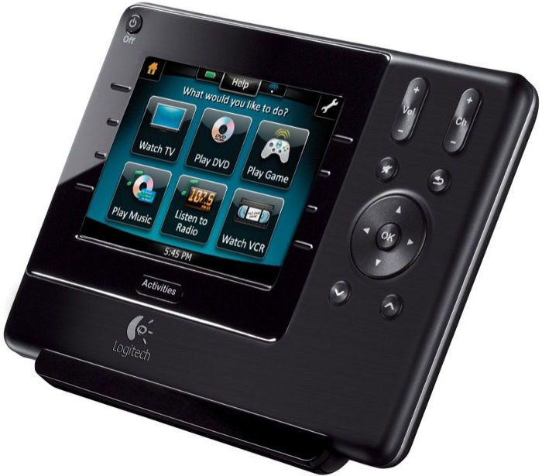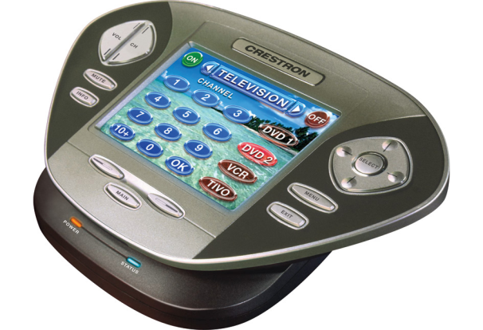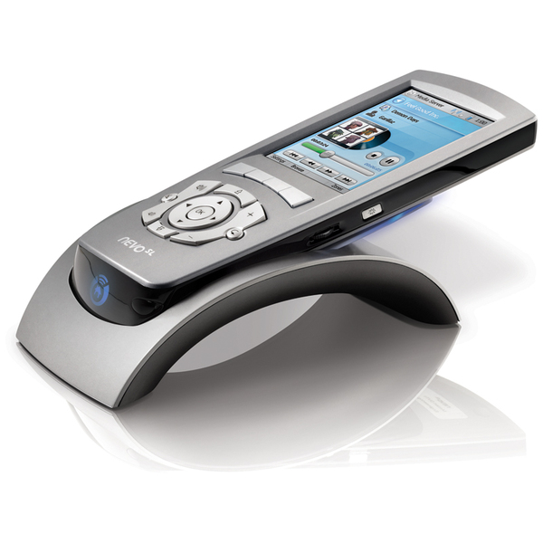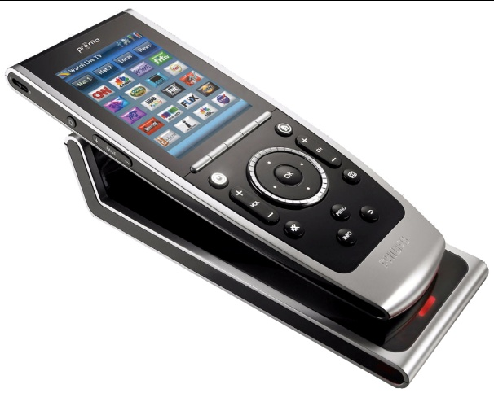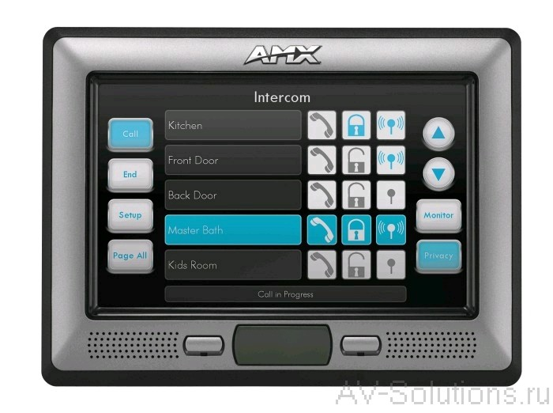

Система освещения

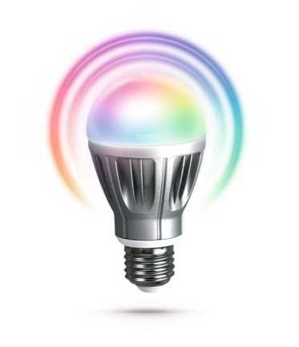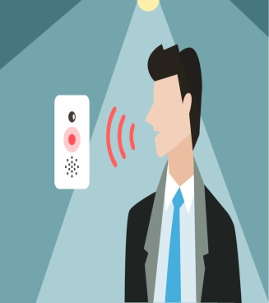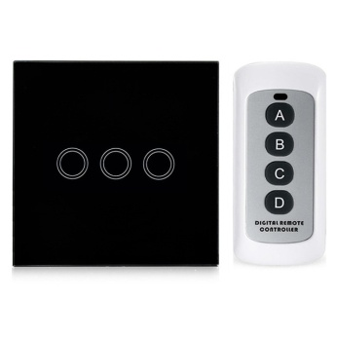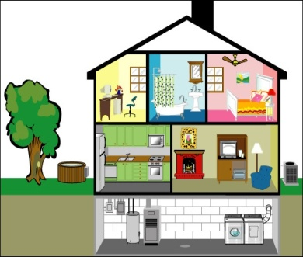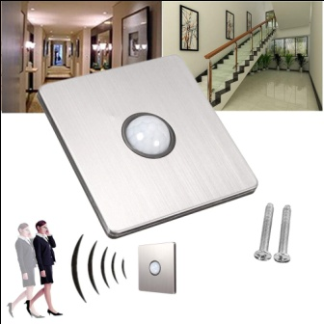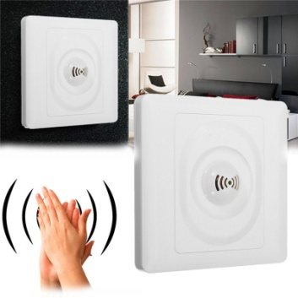

Система безопасности

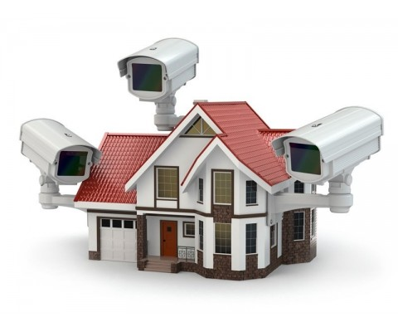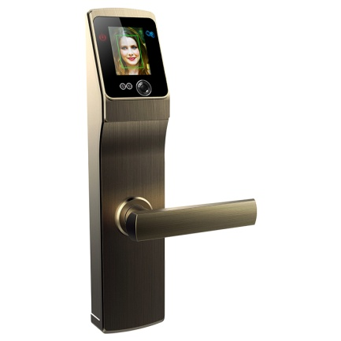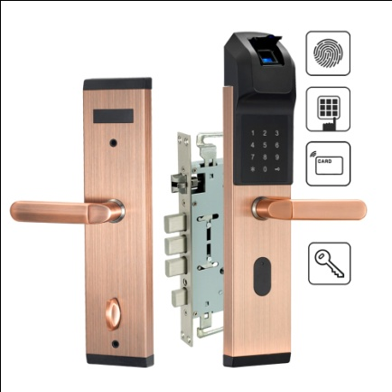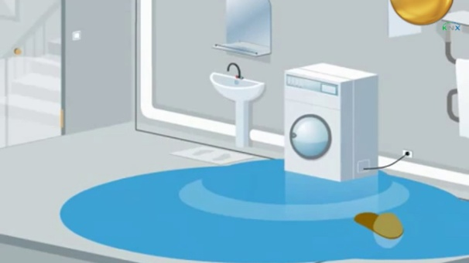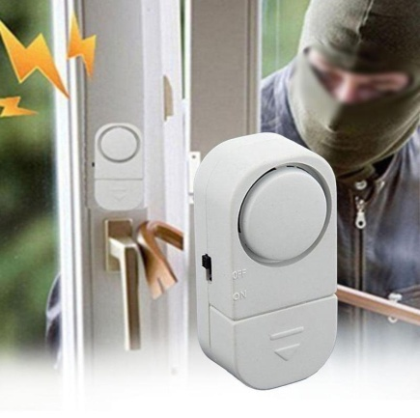

система мультимедийная

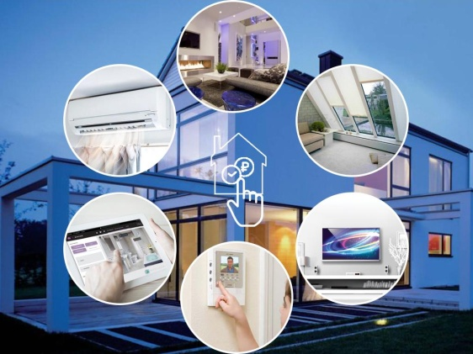 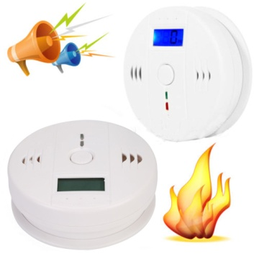 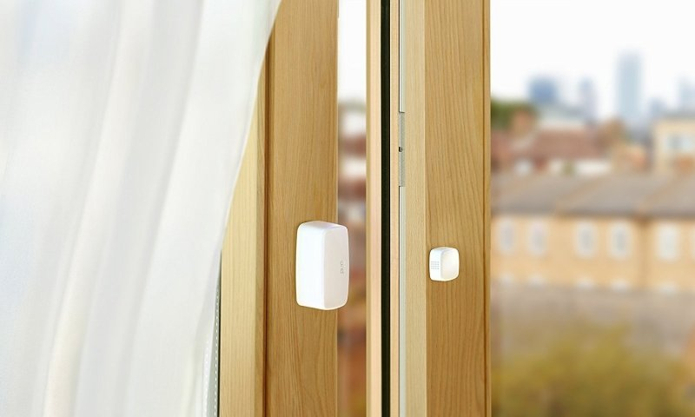 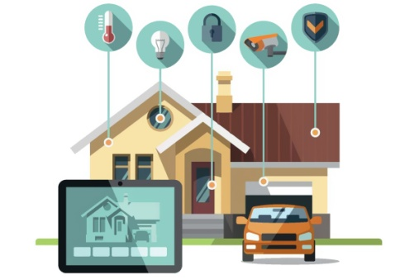 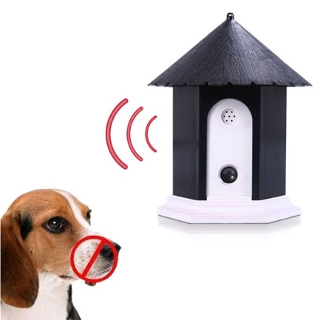 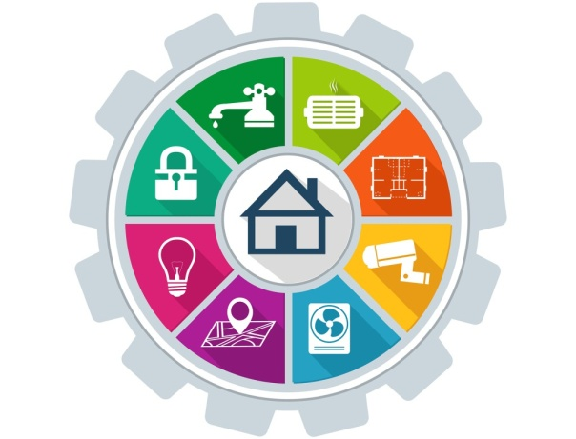 7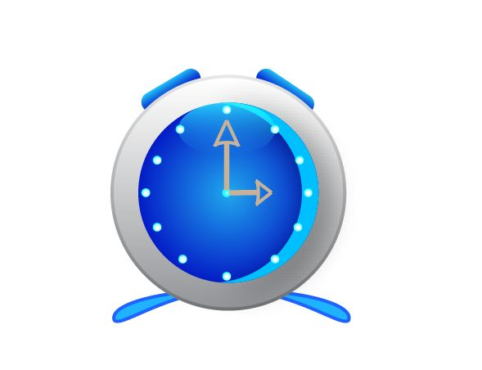 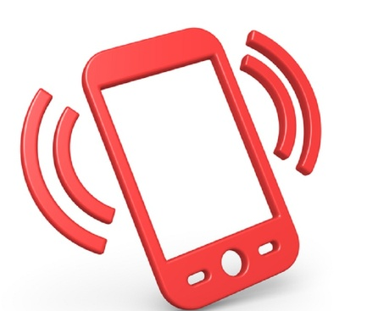 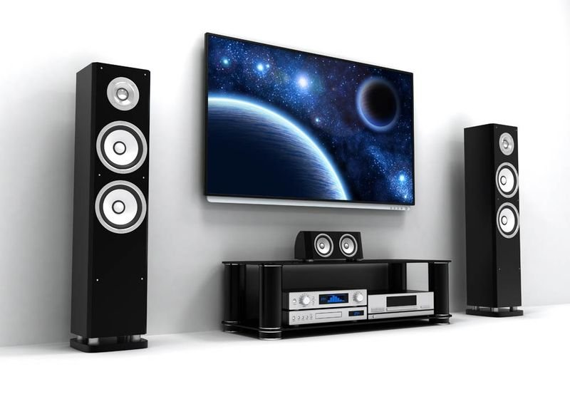
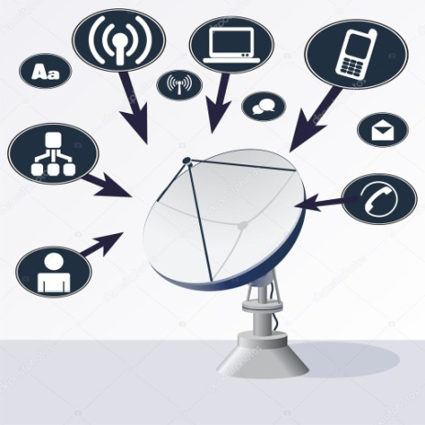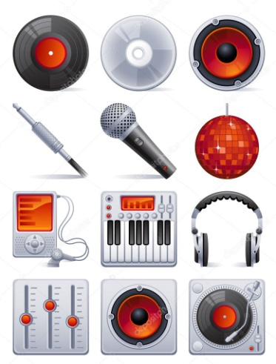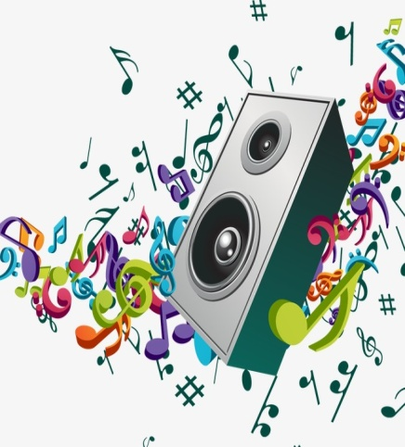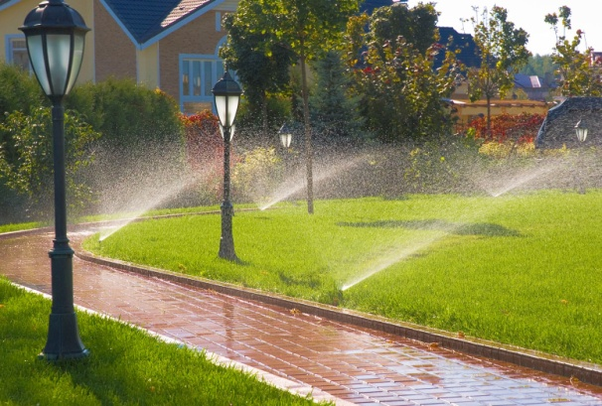

Система комфорта

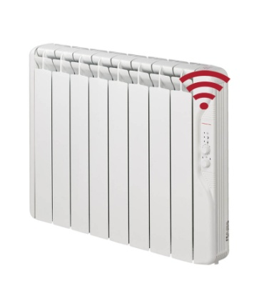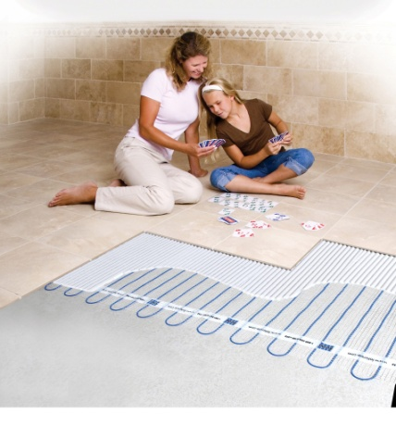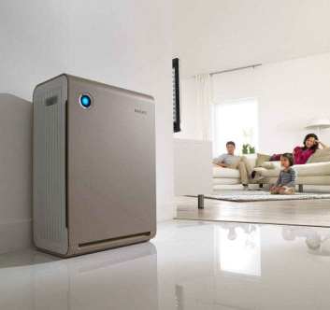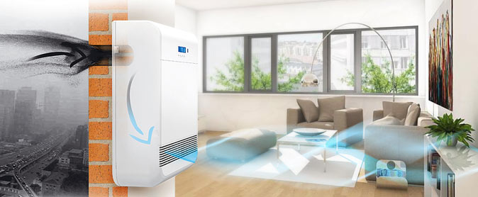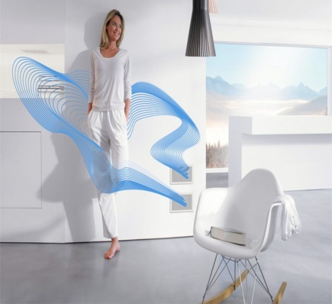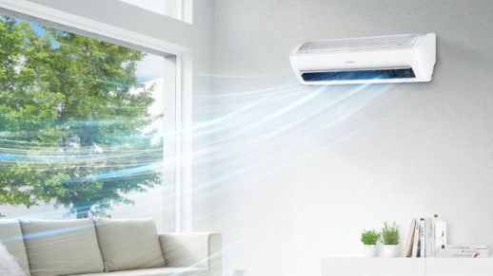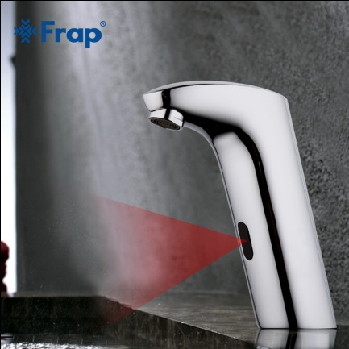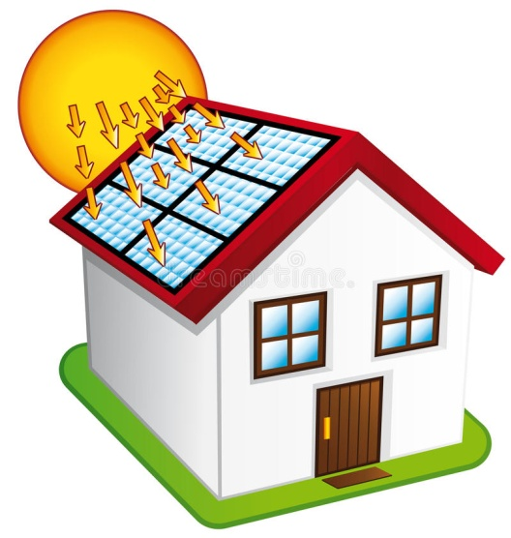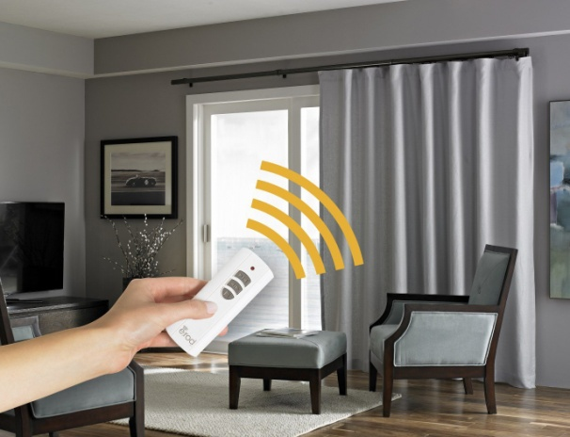

2
1

ЭТАПЫ ПРОЕКТИРОВАНИЯ

4
3

1 этап -  Профессионалы тщательно выясняют все желания клиента | 2 этап -  Создание эскиза системы «Умный Дом» - подбор оборудования системы | 3 этап -  Продумывается подключение всех элементов к единому центру управления | 4 этап –  Проектирование «Умного Дома»  (четкий план работ, с указанием всего требуемого оборудования и мест его размещения)

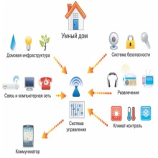
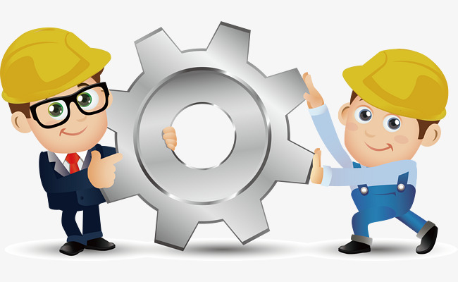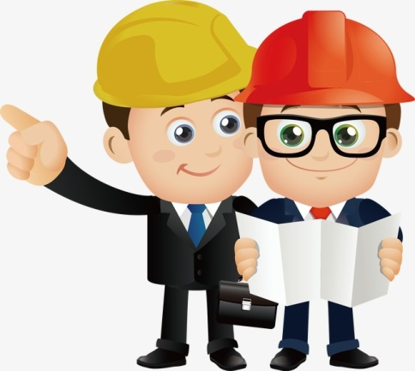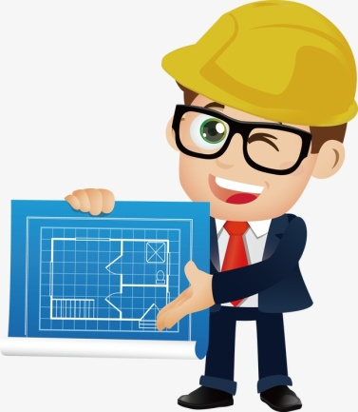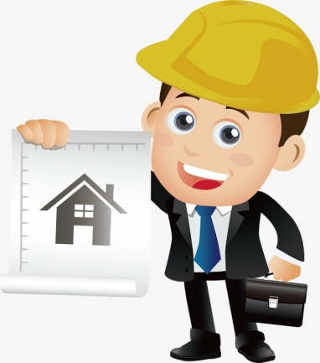

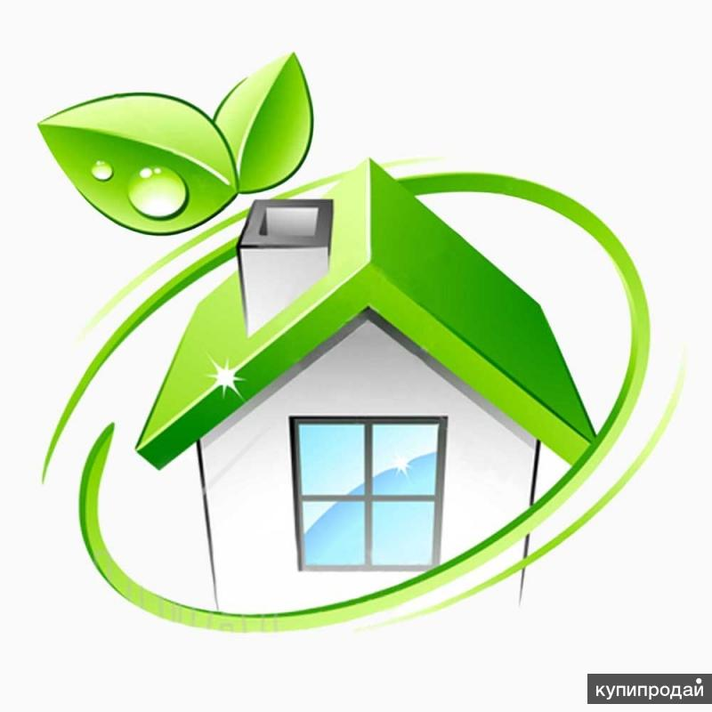
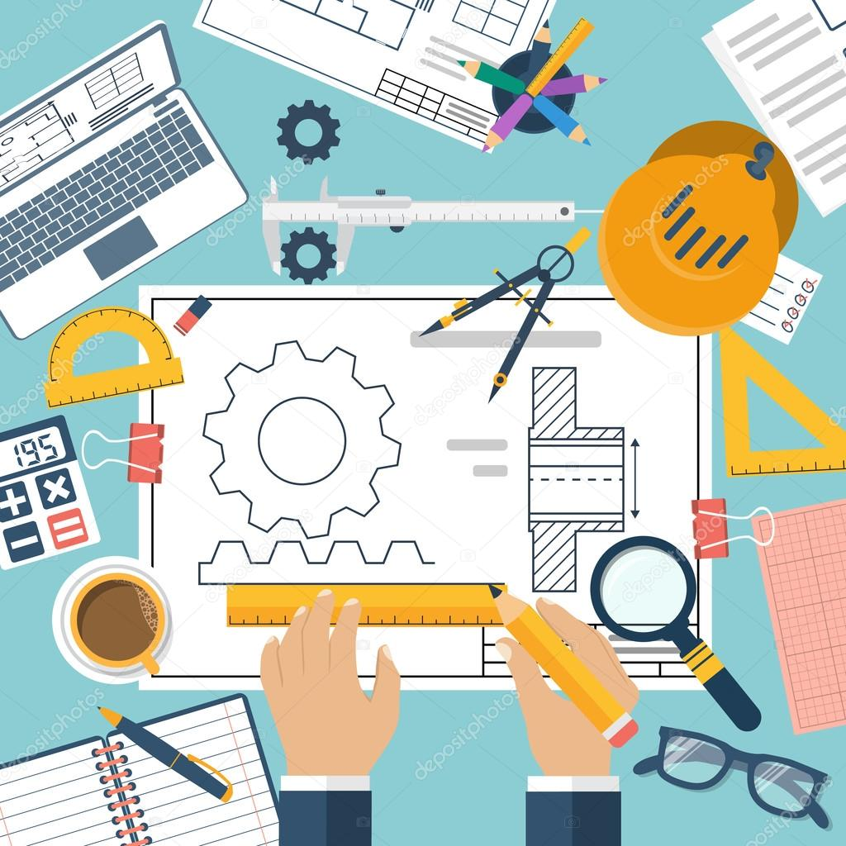

Простой бумаги свежий лист!
Ты бел как мел. Не смят и чист.
Твоей поверхности пока
Ничья не тронула рука.
Нет, ждет тебя удел иной!
Однажды карандаш цветной
Пройдется по всему листу,
Его заполнив пустоту.
Мысль всегда материальна -
Вот в чём кроется секрет.
Жизнь пока не идеальна,
Но преград нам больше нет.
Циркуль, циркуль две ноги,
Циркуль делает шаги.
Шаг один и два и три
Одинаковы, равны.
Циркуль мерить, строить может,
И тебе, мой друг, поможет,
Если нужно тебе вдруг
Очертить в тетради круг.

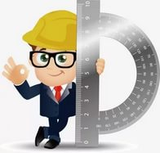 | Помогает нам с тобой  угол измерять любой.  Рассчитает без обмана  биссектрисы, медианы,  направления пунктир.  Дети, это ТРАНСПОРТИР
Можно измерять шагами.
Можно измерять локтями.
И линейкою, и веткой,
Сантиметром и рулеткой.

Он умен не по годам
И похож на чемодан.
В дни научного прогресса
И виртуального интереса,
Лучшим подарком для твоих рук
Станет, конечно же, ноутбук.
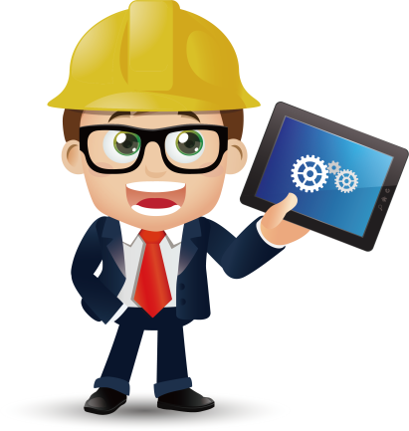 | Современный, гладко слажен,  Он как маленький компьютер:  В нем есть игры, интернет.  Тонкий, легкий и удобный,  Называется планшет.  Это просто не игрушка,  А очень важный гаджет,  Он без проблем поможет,  Для работы разобраться.
- Карандашик-карандаш,
Что ты мне сегодня дашь?
- Дам тебе я солнце с небом,
Поле с колосистым хлебом,
Маму рядышком с ручьем,
И большой уютный дом…

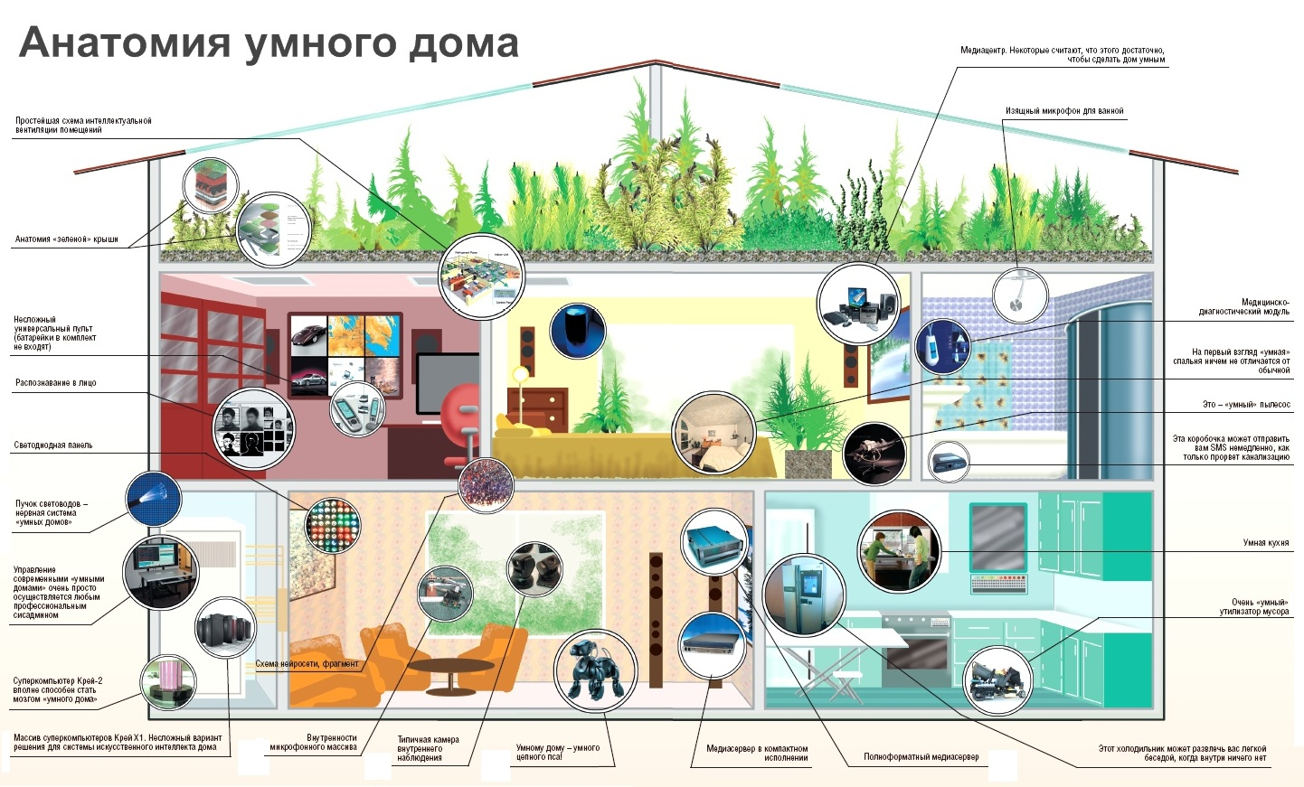
УМНАЯ КУХНЯ
Повар - робот
Робот - помощник
Кофейный кран
Настенная посудомоечная машина
использует не воду, а ультразвук. далее её можно не вытаскивать, а оставить в отсеке, который становится полкой для посуды. сначала посуда моется в одном, затем в другом.
холодильник с Биогелем
Внутрь можно будет засовывать продукты, чтобы сохранять их свежесть.
Интерактивные стол
На столе можно одновременно и готовить еду, и заниматься любимыми делами. Если положили телефон или планшет - столешница сама подзарядит его без проводов. Если поставили сковороду или кастрюлю - включится индукционная варочная зона. благодаря сенсорам. Под столом располагаются специальные модульные ящики, в которых можно встроить духовой шкаф, холодильник или любую другую бытовую технику. Стол оснащен программой виртуального шеф-повара, которая будет направлять вас в процессе приготовления пищи. Когда подойдет время ужина, ящики с техникой легко убираются под стол.
Универсальный беспроводной прибор
на базе индукционных волн в качестве гриля, плиты, духовки или пароварки.
Посудомоечная машина со встроенной раковиной
“Сердце дома” - оригинальный кухонный концепт - соединили рабочую поверхность, индукционную панель с искусственным интеллектом и бар. рецепты - умное устройство все сделает за вас. Просто положите ингредиенты на стол - вам будут предложены несколько вариантов приготовления блюд.
Небольшие шарики с крыльями для сбора дождевой питьевой воды.
Парогенератор с сенсорным дисплеем для чистки и освежения одежды.
кухонный робот - может готовить и убирать еду, а также управляться с посудой и бытовой техникой
Пылесос-овечка.
необычные телефоны в мире
Модульная кухня собрать как вам хочется
«Умные» замки
Доступный способ наблюдать за домом или офисом из любой точки мира
пожарная сигнализация
Сенсорные смесители
- автоматический ночник включается, когда его датчики движения «засекают» кого-то
- настольная лампа одновременно служит зарядным устройством
Окна оснащены индикатором погоды. Температура отображается прямо на стекле.
Умное зеркало
Умный умывальник
Ванна с встроенным телевизором
Интерактивный кухонный стол
сообщения с помощью магнита на холодильник.
опускается шторка
письменный стол, кровати автоматически убирающие
Моторизированная мебель Моторизированные кронштейны
В полки кухни, столешницы можно встраивать роботизированные механизмы
Живые комоды могут быть нескольких видов: стоящие и прикроватные. Так, встраиваемые механизмы могут предназначаться для подъема телевизора.
Живой камин, в котором встроены автоматизированные механизмы, которые обеспечивает способность комода преображаться и подлежать управлению.
Камин может превращаться в огромный телевизор, а по бокам будут появляться колонки, аудио системы, мини-бар, ящики

«До чего дошел прогресс»
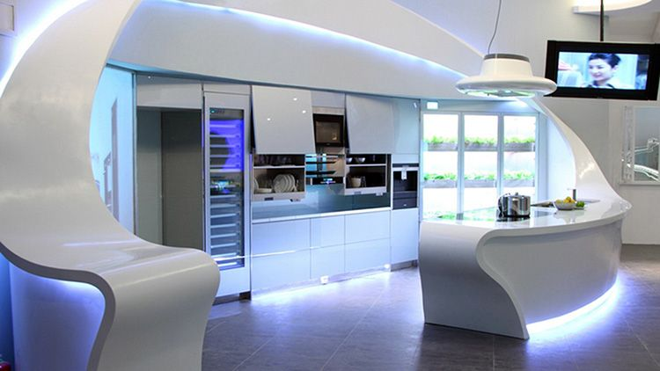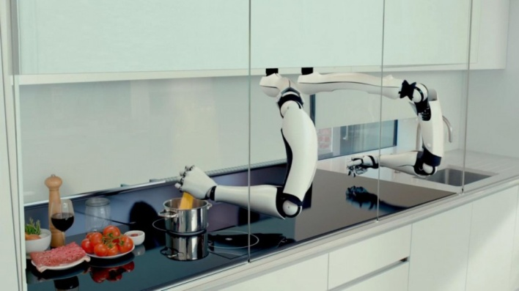

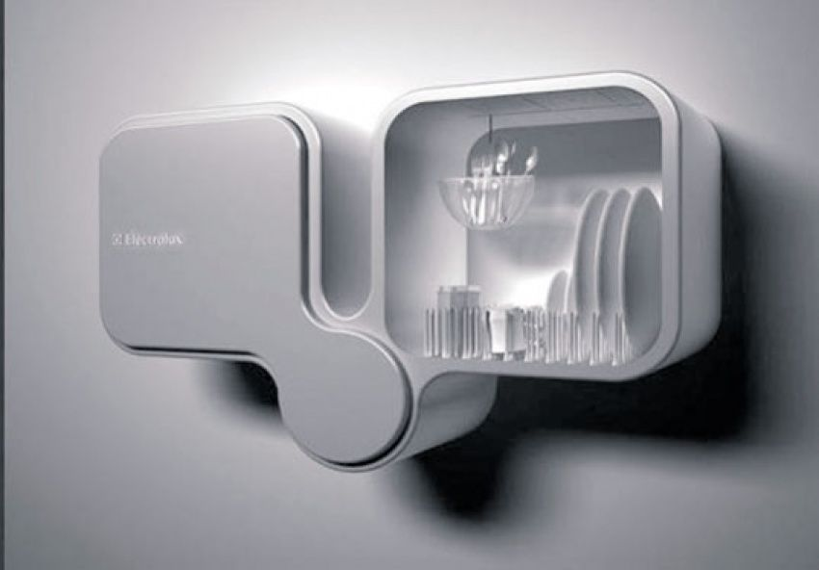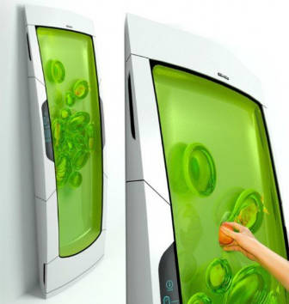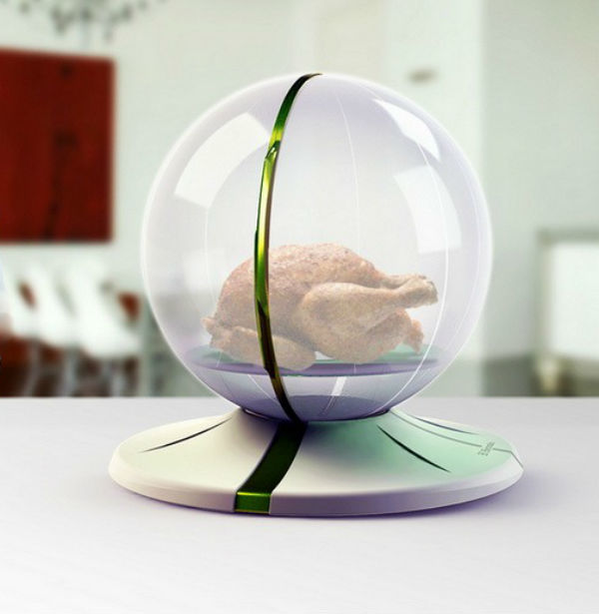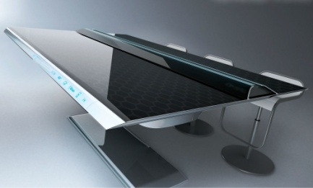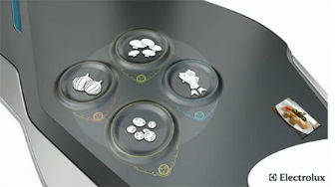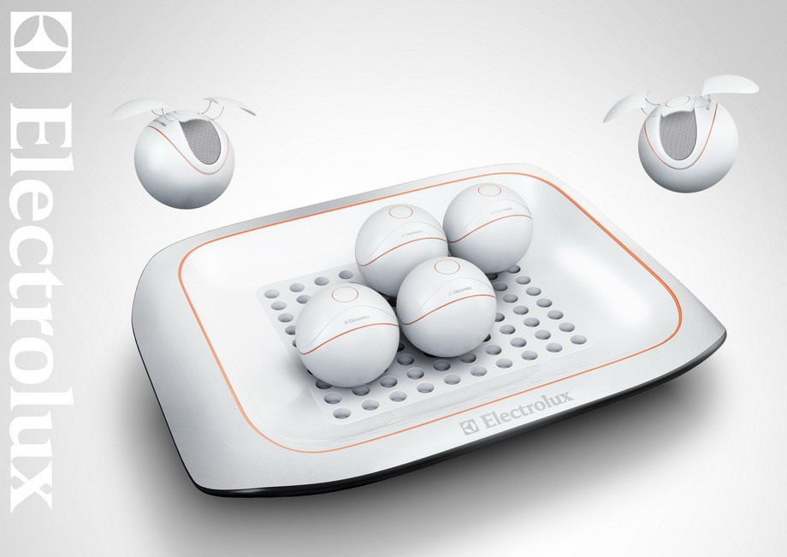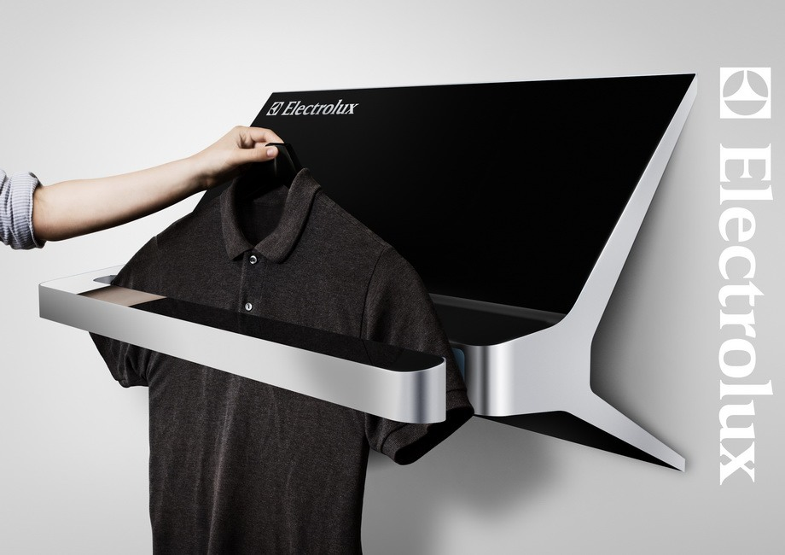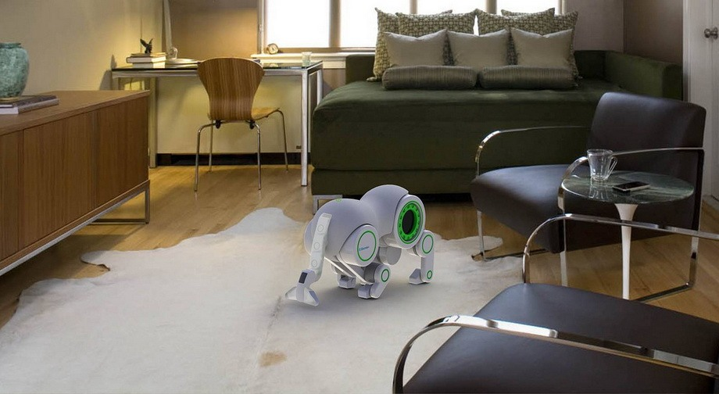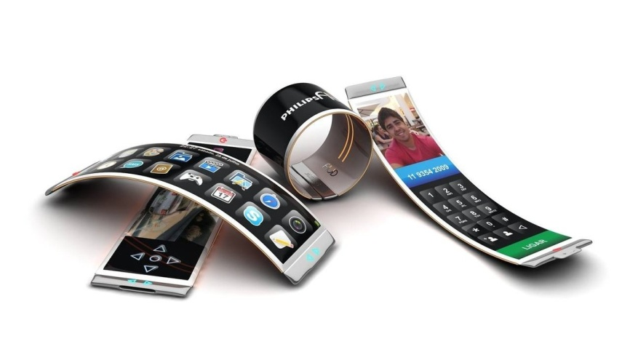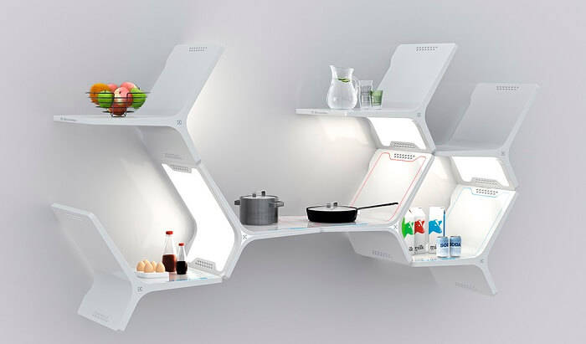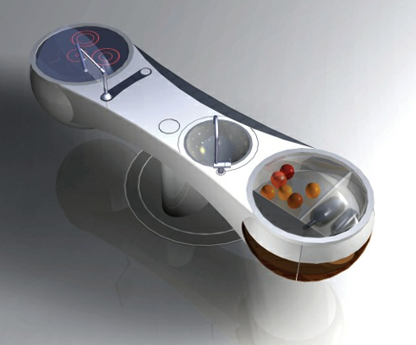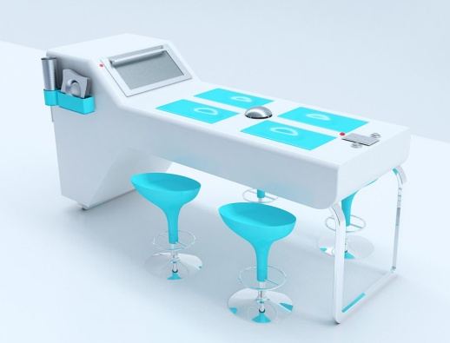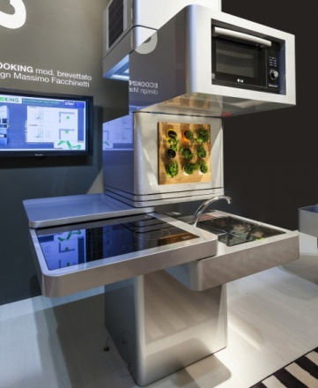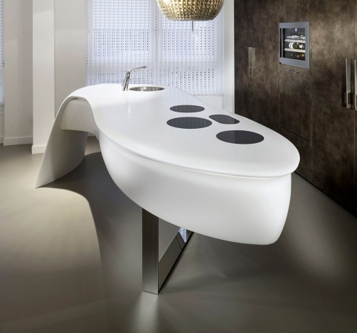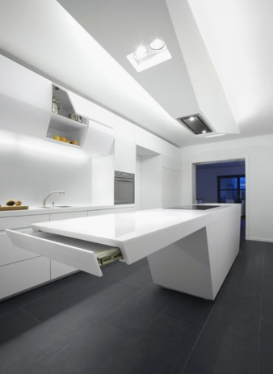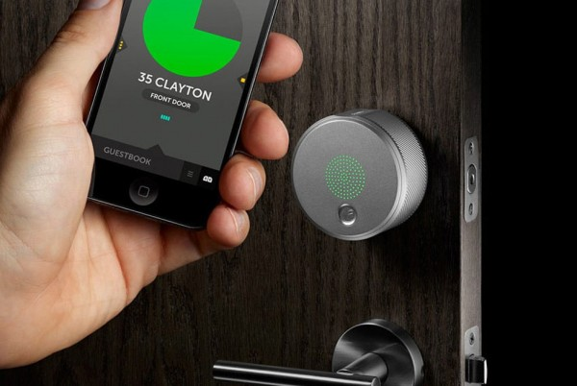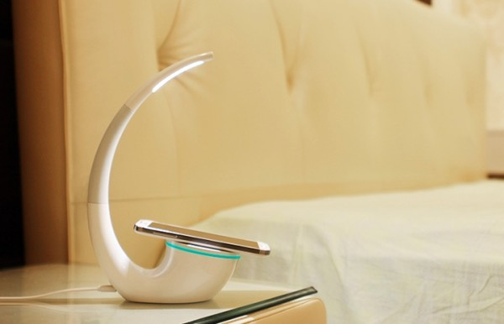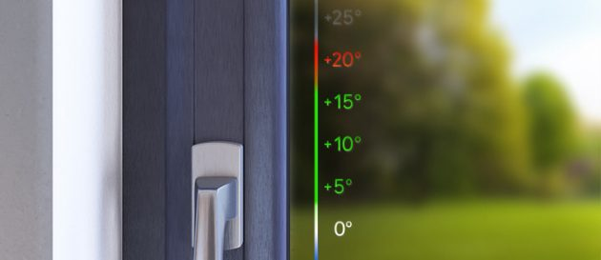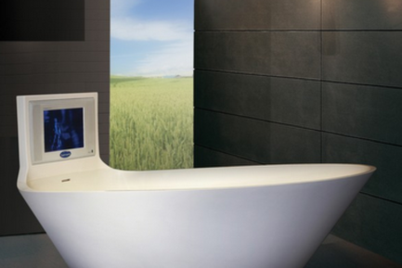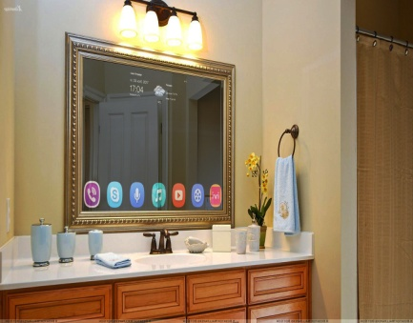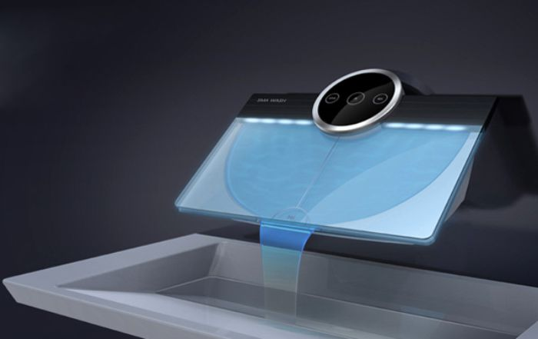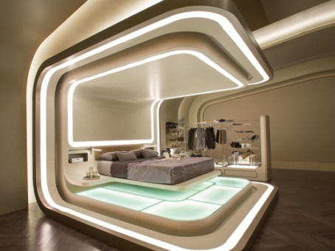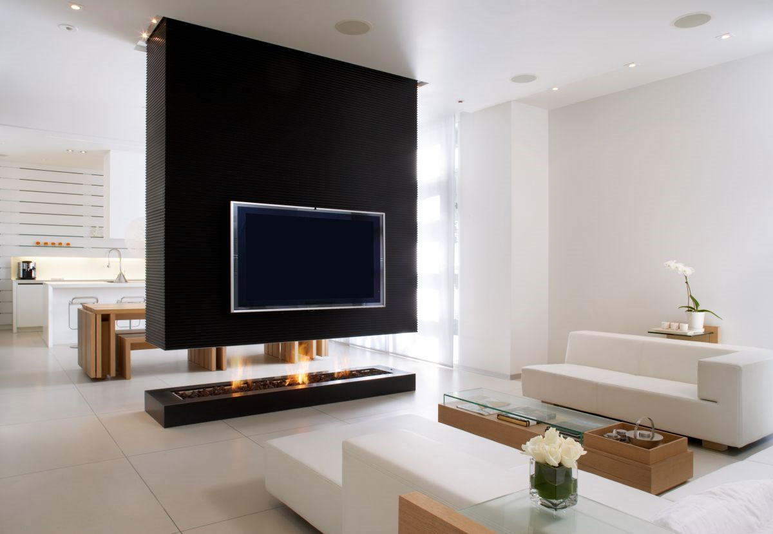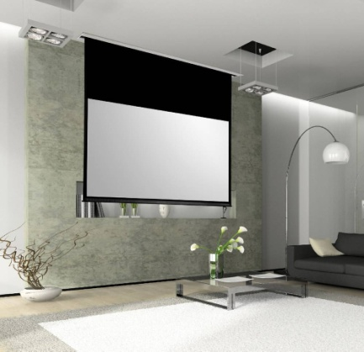

правила безопасности

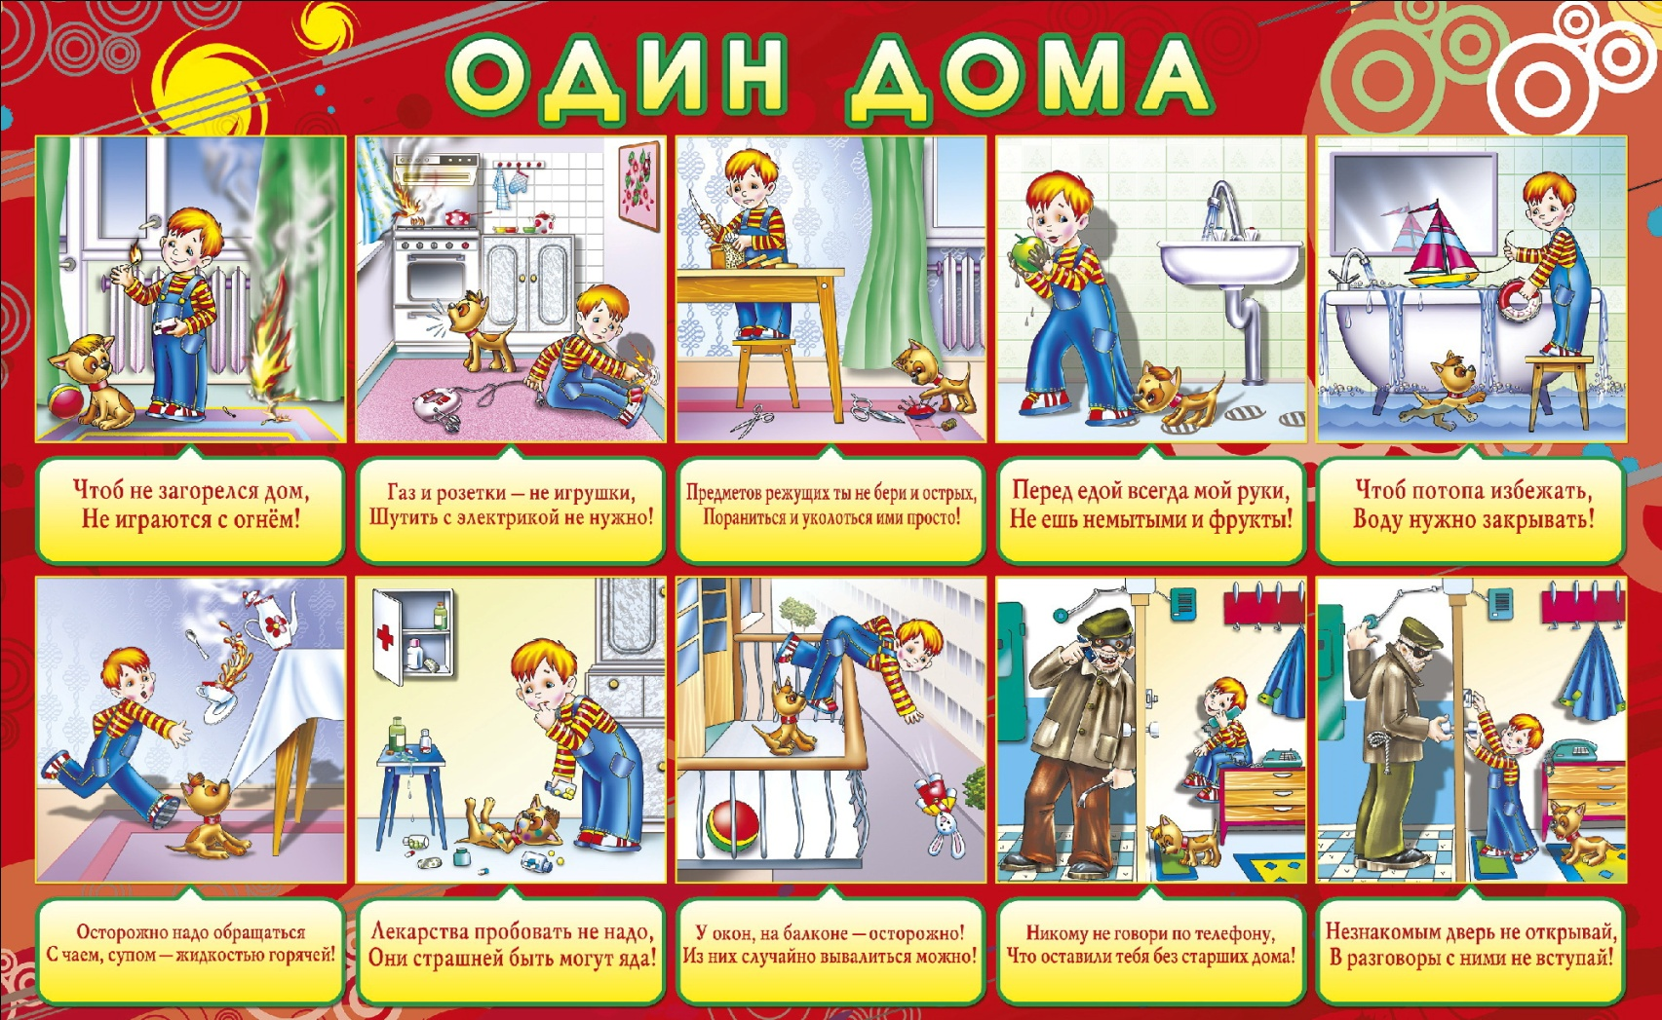

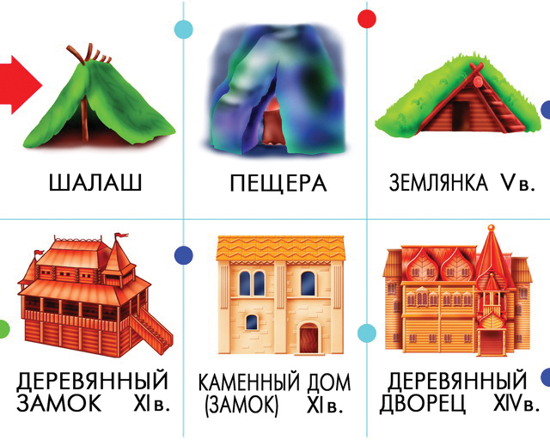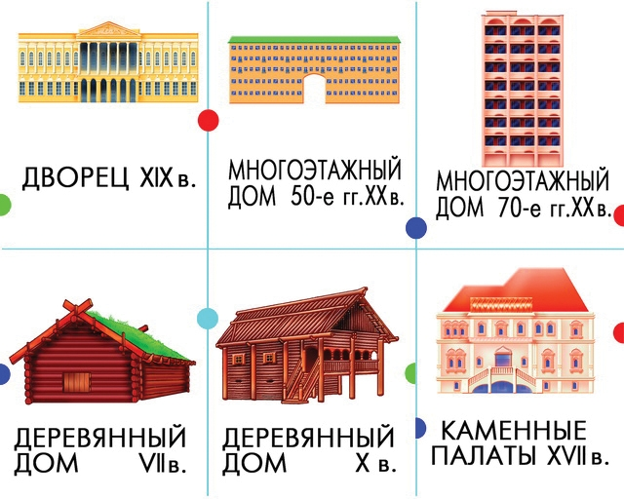

Эволюция жилья

